きらめきネットワーク
支援者
支援者
支援者
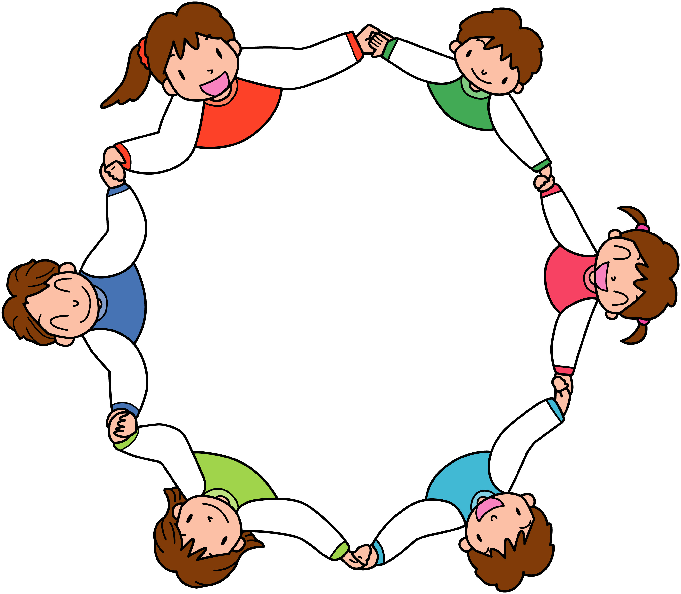


ご家族

お子さん（ ）

電話期間

お子さん独自の「きらめきネットワーク」を作りましょう。
お子さんの下の には、お子さんの名前を記入しましょう。
支援者が増えたらどんどん書き足していきましょう。

足りない場合は下にも記入しましょう。

電話期間

支援者

電話期間

電話期間

電話期間

支援者

電話期間

支援者

電話期間

支援者

電話期間

支援者

電話期間

支援者

電話期間

支援者

電話期間

電話期間

電話期間

電話期間

支援者
支援者
支援者
支援者

